
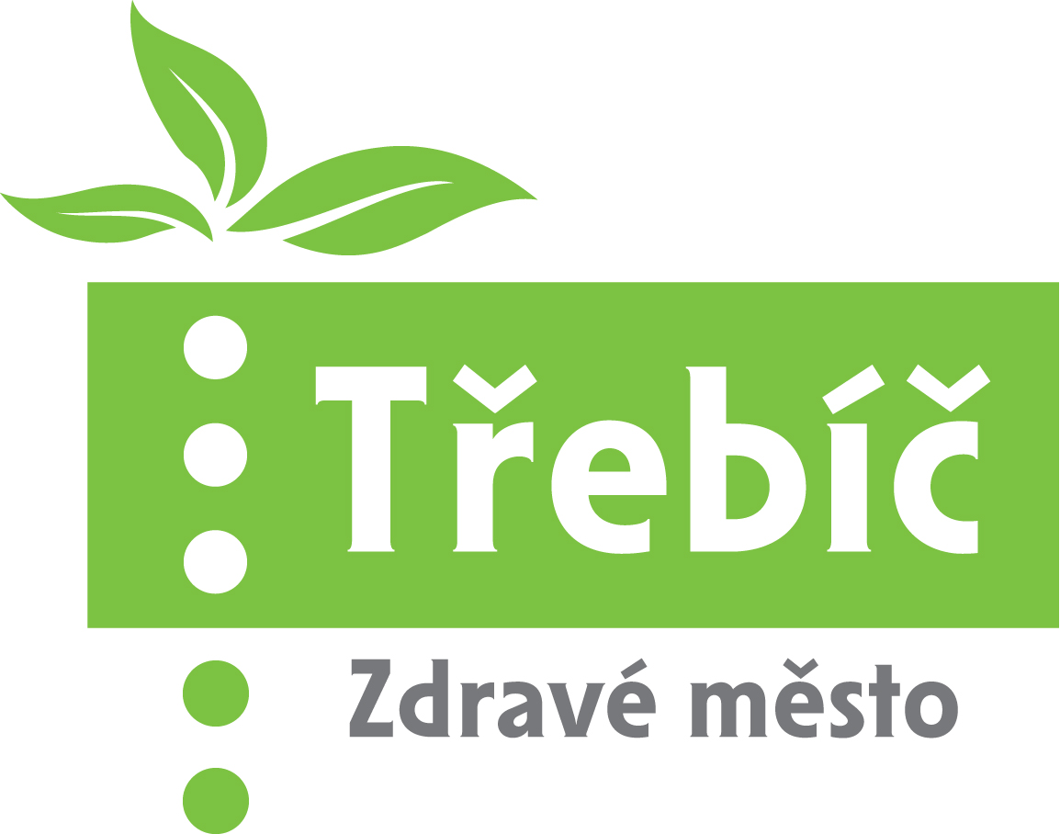
Projekt Zdravé město Třebíč
Plán zlepšování procesu místní Agendy 21 v roce 2015

Místní Agenda 21 je v Třebíči realizována prostřednictvím Projektu Zdravé město.
Plán zlepšování procesu místní Agendy 21 definuje, jakého zlepšení má být v daném roce v rámci Projektu Zdravé město a MA 21 dosaženo (v souladu s Kritérii MA 21) a kam by se měl proces posunout. Tento dokument představuje jedno z povinných kritérií MA21.

- Seminář na téma: místní Agenda 21, udržitelný rozvoj a práce s veřejností
Přímo na radnici bude ve spolupráci s Národní sítí Zdravých měst realizován seminář o místní Agendě 21 a udržitelném rozvoji s ředitelem NSZM Ing. Petrem Švecem. Pozváni budou: vedoucí odborů, zastupitelé i členové Komise Zdravého města a MA21 a politici. Cílem je zvýšit informovanost a povědomí o této metodě kvality veřejné správy, za kterou získalo v loňském roce Město Třebíč poprvé v historii ocenění od ministerstva vnitra (bronzový stupeň).
Termín realizace: do 30. 6. 2015
Odpovědnost: vedení města, politik PZM, koordinátorka a komise PZM a MA21

- Udržet si zlatý certifikát splněním e-testu do 31. 12. 2015
Akreditované školení koordinátora PZM probíhá na školách Zdravých měst a to vždy 3 x do roka. Účast na škole je nezbytným předpokladem pro úspěšné zvládnutí práce, stejně jako přezkoušení znalostí prostřednictvím e-testu. Koordinátorka PZM se v roce 2015 zúčastní minimálně jedné školy, aby byla zachována platnost zlatého certifikátu.
Termín: do 30. 12. 2015
Odpovědnost: koordinátorka PZM a MA21

- Získávání externích zdrojů na realizaci MA21
Kraj Vysočiny podporuje každoročně municipality v rámci Zásad zastupitelstva Kraje. Za Zdravé město Třebíč bude připravena a podána žádost na realizaci místní Agendy 21.
Termín realizace: do 31. 12. 2015
Odpovědnost: koordinátorka a komise PZM a MA21

- Zapojení města Třebíč do osvětových kampaní a zvýšení informovanosti a návštěvnosti akcí

Město Třebíč se zapojuje do všech oficiálně vyhlašovaných a tradičních kampaní Národní sítě Zdravých měst. Kromě toho se aktivně účastní i dalších kampaní: Národní týden manželství, Měsíc biopotravin a Férová snídaně.
Kampaně budou opět realizovány ve spolupráci s partnery Projektu Zdravé město a dalšími případnými zájemci. U kampaní chceme zlepšit informovanost, propagaci na webu města i prostřednictvím sociálních sítí, informovanost v regionálních médiích. Cílem je dosáhnout vyšší návštěvnosti akcí a většího povědomí o aktivitách v rámci Projektu Zdravé město.
Termín: do 31. 12. 2015
Odpovědnost: vedení města, politik PZM, koordinátorka PZM a MA21
Spolupráce: partneři PZM, ZŠ, MŠ, SŠ, MC, NNO, komerční subjekty ve městě, Komise Zdravého města a místní Agendy 21

termíny kampaní v Třebíči v roce 2015

9. – 15. 2. | Národní týden manželství
28. 3. | Závody kočárků (strollering)
7. 4. | Světový den zdraví
22. 4. | Den Země  (v Třebíči bude akce na Karlově nám. 24. 4.)
25. 4.  9. 5. | Již 4. jarní jarmark bio, eko a výrobků s označením Vysočina regionální produkt  (od 8,30 do 12,30 hodin)  Férová snídaně – happening
31. 5. | (Týden pro fair trade)  Cesta za čistým vzduchem – Den bez tabáku  (výstup na třebíčskou městskou věž)
1. – 14. 6. | Dny bez úrazů
10. 9. | Již 7. podzimní jarmark bio, eko a výrobků s označením Vysočina regionální produkt (od 8,30 do 16,00 hodin)  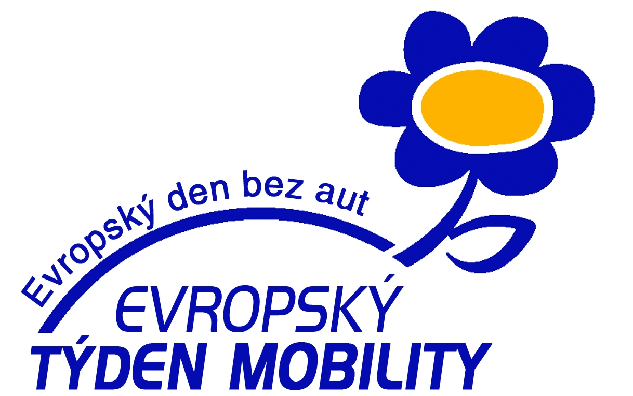
16. – 22. 9. | Evropský týden mobility
22. 9. | Evropský den bez aut
- 10. | Den seniorů
říjen | Dny zdraví
1. 10. | Běh naděje (pořádá TJ SOKOL Třebíč)
3. 10. | Sobota v pohybu (cvičení zdarma)
Datum bude upřesněno | Fórum Zdravého města
Datum bude upřesněno | 5. veřejné setkání vedení radnice a občanů města,  kde bude opět po roce definováno DESATERO PROBLÉMŮ MĚSTA

